Vous trouverez en pièces jointe le dossier d'inscription au club ainsi, que le règlement intérieur du club et la procédure pour le partenariat Alltricks

Pour le renouvellement

Veuillez remplir le dossier d'inscription et me le ramener au club avec le règlement de la licence (172 Euros) d'ici 15 jours

L'acquisition de la licence ce fera en deux temps :

- Dossier d'inscription Bcc Campsas (En pièces jointe)

2- Renouvellement de la licence sur le site de la FFC (fédération française de cyclisme).
Connectez-vous au lien suivant :

Espace Licencié - FFC

Connectez-vous à votre compte FFC

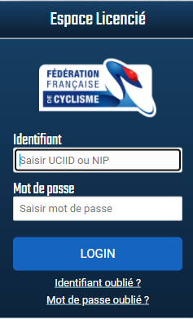

Mettez à jour votre espace licencié : certificat médical ( avec la mention pratique du BMX en compétition) , photo d’identité et la pièce d’identité du Licencié ( Celle des parents si il n'en a pas ) Si nécessaire ( Ne rien imprimer)

Voici le lien pour accéder au nouveau site du club, il y a encore quelques modification à effectuer mais vous y trouverez les informations sur la vie du club
https://campsasbmx.assoconnect.com

Afin de suivre toutes les infos du club abonnez-vous à nos pages facebook et plus particulièrement au groupe Pilotes BMX Campsas

- Pilotes BMX Campsas | Facebook

Pour toutes compétitions, le maillot du club est OBLIGATOIRE, Commande au lien suivant :

https://campsasbmx.assoconnect.com/collect/description/203420-g-maillot-du-club

Pour toute communication seule l'adresse bcc.campsas@gmail.com vous répondra.

